TRƯỜNG ĐẠI HỌC THĂNG LONG



**KHOA TOÁN TIN**

----------

**DỰ ÁN CÔNG NGHỆ THÔNG TIN**

**Dự án Đặt lịch khám cùng Daisy Care**

**Giáo viên hướng dẫn: Thành viên nhóm:**

A40622 Bùi Huy Tùng

Thầy Trần Mạnh Trường A38734 Nguyễn Chí Quân

A37672 Trần Hoàng Anh

A40523 Trần Thanh Sơn

A40862 Trần Long Nhật

**HÀ NỘI – 2023**

**Mục Lục**

Chương 1. Bối cảnh 5

1.1. Mô tả về bài toán 5

1.2. Hướng giải quyết 5

Chương 2. Giới thiệu về dự án Daisy Care 5

Chương 3. Kiến trúc hệ thống 5

3.1. Kiến trúc tổng thể của hệ thống 5

3.2. Thiết kế hệ thống 6

3.2.1. Lược đồ 6

3.2.2. Mô tả tổng quan từng bảng 6

3.2.3. Chi tiết từng bảng 7

3.2.4. Thiết kết API 11

3.3. Công nghệ được sử dụng 11

1.1.1. Client 11

3.3.2. Server 13

Chương 4. Phân tích hệ thống phần mềm Daisy Care – Đặc tả chức năng 15

4.1. Yêu cầu nghiệp vụ 15

4.2. Sơ đồ Use case các chức năng chính 15

4.2.1. Các tác nhân hệ thống 15

4.2.2. Các Use case 15

4.2.3. Sơ đồ Use case 16

4.2.4. Bảng ánh xạ các yêu cầu nghiệp vụ với các Use case 16

4.3. Đặc tả chức năng 16

4.3.1. UC#01: Đăng nhập 16

4.3.2. UC#02: Xác nhận tài khoản 17

4.3.3. UC#03: Danh sách bệnh nhân 17

4.3.4. UC#04: Đặt lịch 17

4.3.5. UC#05: Chọn bệnh viện 17

4.3.6. UC#06: Chọn chuyên khoa 17

4.3.7. UC#07: Chọn bác sĩ 17

Chương 5. Kết luận 17

**DANH MỤC HÌNH ẢNH**

Hình 3.1. Luồng hoạt động của hệ thống 5

Hình 3.2. Lược đồ cơ sở dữ liệu 6

Hình 4.1. Sơ đồ Use case 16

**DANH MỤC BẢNG BIỂU**

Bảng 3.1. Mô tả cơ sở dữ liệu 7

Bảng 3.2. Chi tiết bảng user 7

Bảng 3.3. Chi tiết bảng schedule 8

Bảng 3.4. Chi tiết bảng history 8

Bảng 3.5. Chi tiết bảng allcode 8

Bảng 3.6. Chi tiết bảng booking 9

Bảng 3.7. Chi tiết bảng clinic 9

Bảng 3.8. Chi tiết bảng specialty 10

Bảng 3.9. Chi tiết bảng doctor_infor 11

# Bối cảnh

## Mô tả về bài toán

Trong lĩnh vực y tế, việc tìm kiếm và đặt lịch khám bác sĩ là một bài toán thực tế mà nhiều người dùng gặp phải. Quá trình này thường gặp nhiều khó khăn và mất nhiều thời gian đối với bệnh nhân và hệ thống y tế. Một số vấn đề phổ biến bao gồm:

1. Quá trình tìm kiếm khó khăn: Người dùng phải tìm kiếm thông tin về các bác sĩ chuyên môn, phòng khám và cơ sở y tế từ nhiều nguồn khác nhau. Thông tin không được tổ chức và truy cập dễ dàng, gây khó khăn trong việc tìm kiếm và so sánh.

2. Đặt lịch khám phức tạp: Quá trình đặt lịch khám yêu cầu người dùng liên hệ trực tiếp với phòng khám hoặc bác sĩ, thường thông qua cuộc gọi điện thoại. Điều này đòi hỏi thời gian và công sức của bệnh nhân và có thể dẫn đến sự bất tiện và gặp khó khăn trong việc chọn lịch khám phù hợp.

3. Thiếu thông tin và đánh giá: Người dùng thường không có đủ thông tin về bác sĩ, chuyên môn và phản hồi từ bệnh nhân khác. Điều này gây ra sự không chắc chắn và lo ngại khi lựa chọn bác sĩ phù hợp.

## Hướng giải quyết

Để giải quyết những thách thức và nhu cầu trên, chúng tôi đã phát triển trang web Daisy Care. Daisy Care là một nền tảng công nghệ mới nhằm giúp người dùng dễ dàng tìm kiếm và đặt lịch khám bác sĩ một cách thuận tiện và hiệu quả.

Các giải pháp chính của Daisy Care bao gồm:

1. Tìm kiếm và đánh giá bác sĩ: Daisy Care cung cấp danh sách các bác sĩ chuyên khoa, kèm theo thông tin chi tiết về kinh nghiệm, chuyên môn và đánh giá từ bệnh nhân. Người dùng có thể tìm kiếm và so sánh để lựa chọn bác sĩ phù hợp với nhu cầu của mình.

2. Đặt lịch khám trực tuyến: Daisy Care cho phép người dùng dễ dàng đặt lịch khám bác sĩ trực tuyến thông qua giao diện đơn giản và tiện lợi. Người dùng có thể chọn lịch trống phù hợp với lịch trình cá nhân và nhận được xác nhận lịch khám nhanh chóng.

3. Cung cấp thông tin chi tiết về phòng khám: Daisy Care cung cấp thông tin đầy đủ về phòng khám, bao gồm địa chỉ, giá khám, và hình ảnh minh họa. Điều này giúp người dùng có cái nhìn toàn diện về phòng khám trước khi quyết định đặt lịch khám.

4. Tích hợp các chức năng hữu ích: Daisy Care cung cấp nhiều chức năng hữu ích khác như tra cứu thông tin về COVID-19, danh sách chuyên khoa phổ biến, và danh sách cơ sở y tế nổi bật. Điều này giúp người dùng có thể tiếp cận thông tin y tế và chăm sóc sức khỏe một cách đáng tin cậy và thuận tiện.

Trang web Daisy Care đã được thiết kế và triển khai với sự tận tâm và chuyên nghiệp. Trong phần tiếp theo của báo cáo, chúng tôi sẽ giới thiệu chi tiết về các tính năng và giao diện của Daisy Care, đồng thời đánh giá hiệu quả và tiềm năng của nền tảng này trong việc cải thiện trải nghiệm chăm sóc sức khỏe của người dùng.

# Giới thiệu về dự án Daisy Care

**I. Người dùng**

Daisy Care là một trang web được phát triển nhằm giúp người dùng tìm kiếm và đặt lịch khám bác sĩ một cách thuận tiện và nhanh chóng. Với giao diện thân thiện và dễ sử dụng, người dùng có thể truy cập vào các tính năng và thông tin liên quan để quản lý sức khỏe của mình. Dưới đây là các tính năng chính của Daisy Care:

***1. Trang chủ***: Trang chủ hiển thị các thông tin quan trọng như logo, menu điều hướng, nút đăng nhập và tải ứng dụng di động. Người dùng có thể dễ dàng truy cập vào các phần khác nhau của trang web từ trang chủ.

***2. Danh sách chuyên khoa:*** Trang này hiển thị danh sách các chuyên khoa y tế, cho phép người dùng tìm hiểu về các lĩnh vực chuyên môn và bác sĩ liên quan.

***3. Chi tiết chuyên khoa***: Trang này cung cấp thông tin chi tiết về từng chuyên khoa, bao gồm giới thiệu chung về lĩnh vực đó và danh sách bác sĩ làm việc trong chuyên khoa đó. Người dùng có thể chọn bác sĩ và đặt lịch khám ngay từ trang này.

***4. Danh sách cơ sở y tế***: Trang này hiển thị danh sách các cơ sở y tế, cho phép người dùng tìm hiểu về địa chỉ và thông tin chi tiết của từng cơ sở.

***5. Chi tiết cơ sở y tế***: Trang này cung cấp thông tin chi tiết về từng cơ sở y tế, bao gồm tên bác sĩ, địa chỉ, hình ảnh và giá khám. Người dùng có thể xem và đặt lịch khám trực tiếp từ trang này.

***6. Danh sách bác sĩ***: Trang này hiển thị danh sách các bác sĩ có sẵn trong hệ thống. Người dùng có thể xem thông tin chi tiết về từng bác sĩ và đặt lịch khám với bác sĩ mong muốn.

***7. Chi tiết bác sĩ:*** Trang này cung cấp thông tin chi tiết về từng bác sĩ, bao gồm tiểu sử, lịch khám và đánh giá từ người dùng khác. Người dùng có thể đặt lịch khám và thêm bình luận cho bác sĩ.

***8. Đặt lịch khám***: Trang này cho phép người dùng chọn thời gian khám, nhập thông tin cần thiết và gửi yêu cầu đặt lịch. Người dùng sẽ nhận được xác nhận lịch khám qua email và có thể xem lại thông tin lịch khám của mình.

**II. Bác sĩ**

Daisy Care không chỉ phục vụ người dùng, mà còn cung cấp các tính năng quản lý lịch khám và thông tin cho bác sĩ. Dưới đây là các tính năng dành cho bác sĩ:

***1. Tạo lịch làm việc***: Bác sĩ có thể đăng ký ca làm việc theo ngày và quản lý lịch khám của mình. Thông tin lịch khám sẽ được cập nhật và hiển thị cho người dùng.

***2. Quản lý lịch khám bệnh***: Bác sĩ có thể xem danh sách lịch khám do người dùng đặt theo ngày, bao gồm thông tin về tên, địa chỉ, thời gian, giới tính, ngày sinh và lý do khám. Bác sĩ có thể xác nhận lịch khám và thực hiện các hành động quản lý khác.

**III. Quản trị viên**

Ngoài người dùng, Daisy Care cũng cung cấp một giao diện quản trị cho admin để quản lý và điều hành trang web. Các chức năng quản trị viên bao gồm:

1. ***Đăng nhập***: Quản trị viên đăng nhập vào hệ thống bằng tài khoản và mật khẩu riêng.
2. ***Quản lý người dùng***: Quản trị viên có quyền thêm, sửa đổi và xoá thông tin người dùng. Quản trị viên có thể quản lý thông tin cá nhân, tài khoản và lịch sử khám bệnh của người dùng.
3. ***Quản lý thông tin bác sĩ***: Quản trị viên có thể thêm mới, sửa đổi và xoá thông tin của bác sĩ. Điều này bao gồm việc cập nhật lịch khám, đánh giá và phản hồi từ bác sĩ.
4. ***Quản lý chuyên khoa***: Quản trị viên có thể thêm mới, sửa đổi và xoá thông tin về các chuyên khoa y tế. Điều này đảm bảo rằng thông tin về chuyên khoa được cập nhật và chính xác.
5. ***Quản lý cơ sở y tế***: Quản trị viên có quyền thêm mới, sửa đổi và xoá thông tin về các cơ sở y tế. Điều này đảm bảo rằng danh sách cơ sở y tế luôn được cập nhật và chính xác.

Daisy Care cung cấp một giải pháp toàn diện và hiệu quả cho người dùng và bác sĩ trong việc tìm kiếm, đặt lịch và quản lý khám bệnh. Đây là một sự kết hợp giữa công nghệ thông tin và y tế, giúp cải thiện trải nghiệm và tăng cường chất lượng chăm sóc sức khỏe cho mọi người.

# Kiến trúc hệ thống

## Kiến trúc tổng thể của hệ thống

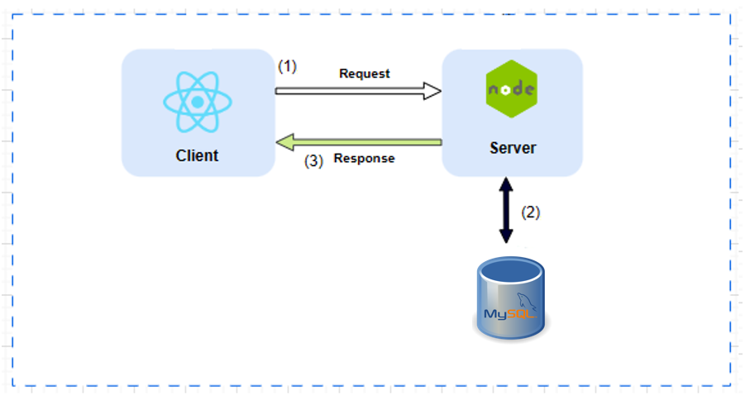

Hình 3.1. Luồng hoạt động của hệ thống

* (1): Mỗi khi có người vào trang web thì client sẽ gửi yêu cầu tới server để lấy dữ liệu.
* (2): Server nhận yêu cầu và truy vấn dữ liệu trong CSDL.
* (3): Server xử lý và trả lại thông tin cho client.

## Thiết kế hệ thống

### Lược đồ

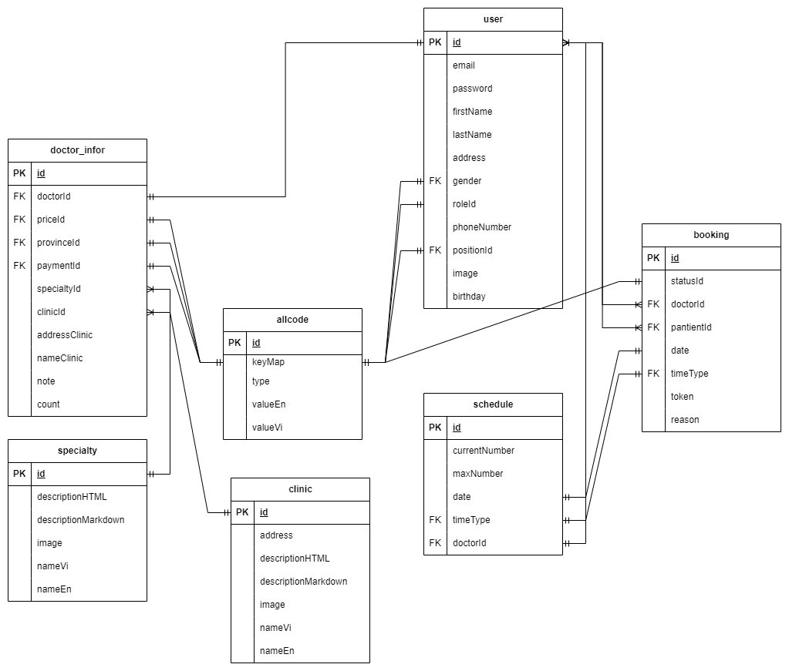

Hình 3.2. Lược đồ cơ sở dữ liệu

### Mô tả tổng quan từng bảng

|  |  |  |
| --- | --- | --- |
| **STT** | **Tên bảng** | **Mô tả** |
| **1** | user | Lưu trữ thông tin tài khoản của người dùng |
| **2** | schedule | Lưu trữ thông tin lịch khám bệnh |
| **3** | history | Lưu trữ thông tin lịch sử khám bệnh |
| **4** | allcode |  |
| **5** | booking | Lưu trữ thông tin đặt lịch khám bệnh |
| **6** | clinic | Lưu trữ thông tin phòng khám |
| **7** | specialty | Lưu trữ thông tin chuyên khoa |
| **8** | doctor_infor | Lưu trữ thông tin của bác sĩ |

Bảng 3.1. Mô tả cơ sở dữ liệu

### Chi tiết từng bảng

* user:

| Thuộc tính | Kiểu dữ liệu | Khác | Giải thích |
| --- | --- | --- | --- |
| id | bigserial |  | ID |
| email | string |  | Email |
| password | string |  | Mật khẩu |
| firstName | string |  | Tên |
| lastName | string |  | Họ |
| address | string |  | Địa chỉ |
| gender | string | FOREIGN KEY | Giới tính |
| roleId | string |  | Mã vai trò |
| phoneNumber | string |  | Số điện thoại |
| positionId | string | FOREIGN KEY | Mã vị trí |
| image | blob(“long”) |  | Hình ảnh |
| birthday | string |  | Sinh nhật |

Bảng 3.2. Chi tiết bảng user

* schedule

| Thuộc tính | Kiểu dữ liệu | Khác | Giải thích |
| --- | --- | --- | --- |
| id | bigserial |  | ID |
| currentNumber | integer |  |  |
| maxNumber | integer |  |  |
| date | string |  | Ngày |
| timeType | string | FOREIGN KEY | Khung giờ |
| doctorId | integer | FOREIGN KEY | Mã bác sĩ |

Bảng 3.3. Chi tiết bảng schedule

* history

| Thuộc tính | Kiểu dữ liệu | Khác | Giải thích |
| --- | --- | --- | --- |
| id | bigserial |  | ID |
| patientId | integer |  | Mã bệnh nhân |
| doctorId | Integer |  | Mã bác sĩ |
| description | text |  | Chú thích |
| files | text |  | Tập tin |

Bảng 3.4. Chi tiết bảng history

* allcode

| Thuộc tính | Kiểu dữ liệu | Khác | Giải thích |
| --- | --- | --- | --- |
| id | bigserial |  | ID |
| keyMap | string |  |  |
| type | string |  | Kiểu |
| valueEn | string |  | Giá trị Tiếng Anh |
| valueVi | string |  | Giá trị Tiếng Việt |

Bảng 3.5. Chi tiết bảng allcode

* booking

| Thuộc tính | Kiểu dữ liệu | Khác | Giải thích |
| --- | --- | --- | --- |
| id | bigserial | PRIMARY KEY | ID |
| statusId | string |  | Mã trạng thái |
| doctorId | integer | FOREIGN KEY | Mã bác sĩ |
| patientId | integer | FOREIGN KEY | Mã bệnh nhân |
| date | string |  | Ngày |
| timeType | string | FOREIGN KEY | Khung giờ |
| token | string |  |  |
| reason | text(“long”) |  | Lý do khám |

Bảng 3.6. Chi tiết bảng booking

* clinic

| Thuộc tính | Kiểu dữ liệu | Khác | Giải thích |
| --- | --- | --- | --- |
| id | bigserial |  | ID |
| address | string |  | Địa chỉ |
| descriptionHTML | text |  |  |
| descriptionMarkdown | text |  |  |
| image | text |  | Hình ảnh |
| nameVi | string |  |  |
| nameEn | string |  |  |

Bảng 3.7. Chi tiết bảng clinic

* specialty

| Thuộc tính | Kiểu dữ liệu | Khác | Giải thích |
| --- | --- | --- | --- |
| id | bigserial | PRIMARY KEY | ID |
| descriptionHTML | text |  |  |
| descriptionMarkdown | text |  |  |
| image | string |  | Hình ảnh |
| nameVi | string |  |  |
| nameEn | string |  |  |

Bảng 3.8. Chi tiết bảng specialty

* doctor_infor

| Thuộc tính | Kiểu dữ liệu | Khác | Giải thích |
| --- | --- | --- | --- |
| id | bigserial |  | ID |
| doctorId | integer | FOREIGN KEY | Mã bác sĩ |
| priceId | string | FOREIGN KEY | Mã giá tiền |
| provinceId | string | FOREIGN KEY | Mã tỉnh |
| paymentId | string | FOREIGN KEY | Mã phương thức thanh toán |
| specialtyId | integer |  | Mã chuyên khoa |
| clinicId | integer |  | Mã phòng khám |
| addressClinic | string |  | Địa chỉ phòng khám |
| nameClinic | string |  | Tên phòng khám |
| note | string |  | Ghi chú |
| count | integer |  | Tổng |

Bảng 3.9. Chi tiết bảng doctor_infor

### Thiết kết API

## Công nghệ được sử dụng

### Client

#### HTML



HTML là viết tắt của "Hypertext Markup Language" là một ngôn ngữ đánh dấu văn bản được sử dụng để tạo và định dạng các trang web. HTML sử dụng các thẻ đánh dấu để xác định cấu trúc và cách hiển thị các nội dung trên trang web.

Mỗi thẻ được đặt bên trong cặp dấu ngoặc như là <tagname>content</tagname>, trong đó tagname là tên của thẻ và content là nội dung bên trong thẻ đó. Mỗi thẻ sẽ có những nhiệm vụ khác nhau và ý nghĩa nhất định.

HTML là một phần quan trọng của lập trình web, và nó thường được sử dụng cùng với các ngôn ngữ khác như CSS và JavaScript để tạo ra các trang web hoàn chỉnh. Hơn nữa HTML có thể tích hợp với nhiều ngôn ngữ khác như PHP, Java, JS, v.v.

Cấu trúc của HTML thường có 3 phần:

Phần khai báo chuẩn của HTML, có cấu trúc <!Doctype>

Phần tiêu đề nằm trong cặp thẻ <head></head>, chứa các khai báo về meta, title, mã JavaScript, mã CSS ….

Phần thân nằm trong cặp thẻ <body></body>, chưa nội dung của trong web, là nơi hiển thị nội dung bao gồm: văn bản, hình ảnh, các liên kết, ...

#### SCSS



CSS là viết tắt của "Cascading Style Sheets", là một ngôn ngữ định kiểu được sử dụng để định dạng các trang web. Với CSS, lập trình viên có thể tạo ra một giao diện thân thiện với người dùng, đẹp mắt và linh hoạt hơn so với cách thức định dạng trang web bằng HTML.

SASS/SCSS là một chương trình tiền xử lý CSS (CSS preprocessor). Nó giúp việc viết CSS theo cách của một ngôn ngữ lập trình, có cấu trúc rõ ràng, rành mạch, dễ phát triển và bảo trì code hơn. Ngoài ra nó có rất nhiều các thư viện hỗ trợ kèm theo giúp bạn viết code CSS một cách dễ dàng vào đơn giản hơn. Có rất nhiều loại CSS Preprocessor trong đó bao gồm SASS, Stylus hay LESS.

#### JavaScript



JavaScript là một ngôn ngữ lập trình thông dịch được sử dụng rộng rãi trong lĩnh vực phát triển web. Với JavaScript, lập trình viên có thể tạo ra các ứng dụng web động, tương tác và thậm chí là các ứng dụng di động.

JavaScript được sử dụng chủ yếu để tạo các tính năng tương tác trên trang web, như chức năng xử lý dữ liệu, tạo ảnh động, kích hoạt và điều hướng các thành phần trên trang web, cũng như xử lý sự kiện và kiểm tra đầu vào của người dùng.

Với JavaScript, lập trình viên có thể tạo ra các ứng dụng web tương tác mà không cần tải lại trang, giúp cải thiện trải nghiệm người dùng và tăng tính tương tác trên trang web. Ngoài ra, JavaScript cũng là thành phần quan trọng trong nhiều thư viện và framework khác nhau, như Node.js, Angular, React và Vue.js.

#### ReactJS



ReactJS là một thư viện JavaScript mã nguồn mở được phát triển bởi Facebook. Nó được sử dụng để xây dựng giao diện và ứng dụng web động với tính linh hoạt, hiệu suất tốt và dễ dàng sử dụng.

JSX (JavaScript XML) là một phần không thể thiếu trong ReactJS. Một số ưu điểm chính của JSX:

JSX giúp cho việc code trở nên dễ đọc và dễ hiểu hơn so với việc tạo các phần tử thông qua HTML DOM API è an toàn dễ dàng sử dụng

JSX cũng hỗ trợ việc tạo các component trong ReactJS nhằm việc tái sử dụng thay vì phải viết lại nhiều lần è tối ưu hơn

JSX có thể được sử dụng để tạo các biểu thức (expression). Ví dụ, một biểu thức có thể được sử dụng để tính toán và trả về giá trị của một phần tử HTML è tiện lợi hơn

### Server

#### NodeJS



Node.js là một nền tảng cho phép chạy JavaScript trên máy chủ, được xây dựng trên Chrome V8 runtime engine và được phát triển bởi Joyent. Node.js cho phép lập trình viên sử dụng JavaScript để phát triển các ứng dụng web, từ phía server, tạo thành một môi trường phát triển đa nền tảng và đa chủng loại.

Một số ưu điểm của Node.js gồm:

* Hiệu suất: Với mô hình xử lý bất đồng bộ, Node.js cho phép xử lý hàng ngàn kết nối đồng thời mà không ảnh hưởng đến hiệu suất hệ thống.
* Dễ dàng mở rộng: NodeJS có thể được mở rộng dễ dàng bằng cách sử dụng các thư viện cộng đồng được phát triển chủ yếu để xử lý các tác vụ có sẵn.
* Đơn giản và dễ học: Node.js được xây dựng trên JavaScript nên rất dễ học và tiếp cận, đặc biệt với các lập trình viên đã quen thuộc với JavaScript.

#### MySQL



MySQL là một hệ quản trị cơ sở dữ liệu quan hệ mã nguồn mở (open-source) phổ biến. Nó được phát triển bởi một tập đoàn công ty tên là Oracle Corporation. MySQL là một hệ quản trị cơ sở dữ liệu phổ biến với ưu điểm về hiệu suất, tin cậy, tính mở rộng và sự hỗ trợ mạnh mẽ từ cộng đồng. Nó phù hợp cho các ứng dụng web, doanh nghiệp và các dự án mã nguồn mở.. Dưới đây là một số ưu diểm của MySQL:

* Tốc độ và hiệu suất cao: MySQL được tối ưu để xử lý các truy vấn nhanh chóng và hiệu quả. Nó sử dụng các thuật toán và cấu trúc dữ liệu hiệu quả để đảm bảo thời gian phản hồi nhanh và xử lý tải cao. MySQL cũng hỗ trợ việc tăng tốc độ thông qua các công nghệ như indexing, caching và tối ưu truy vấn.
* Độ tin cậy cao: MySQL có khả năng hoạt động liên tục và đáng tin cậy. Nó hỗ trợ các tính năng như sao lưu và phục hồi dữ liệu, khả năng kiểm tra sự toàn vẹn và bảo mật dữ liệu. MySQL cũng có khả năng xử lý các tác vụ song song và chịu được tải cao mà không ảnh hưởng đến hiệu suất.
* Hỗ trợ chuẩn SQL: MySQL tuân thủ tiêu chuẩn SQL và cung cấp một loạt các câu lệnh SQL phong phú để truy vấn và thao tác dữ liệu. Điều này giúp người dùng dễ dàng chuyển đổi hoặc tương tác với các hệ quản trị cơ sở dữ liệu khác.
* Linh hoạt và mở rộng: MySQL có khả năng mở rộng và linh hoạt, cho phép bạn mở rộng cơ sở dữ liệu khi nhu cầu tăng lên. Bạn có thể thêm các máy chủ, dùng các phân vùng (partitioning) và replica để tăng hiệu suất và khả năng chịu tải.
* Cộng đồng lớn và hỗ trợ mạnh mẽ: MySQL có một cộng đồng lớn và nhiều nguồn tài liệu hỗ trợ. Bạn có thể tìm thấy tài liệu, hướng dẫn và cộng đồng người dùng trên các diễn đàn, trang web và nhóm người dùng. Ngoài ra, Oracle Corporation cung cấp cả phiên bản MySQL Enterprise Edition với hỗ trợ và tính năng bổ sung cho doanh nghiệp.

# Phân tích hệ thống phần mềm Daisy Care – Đặc tả chức năng

## Yêu cầu nghiệp vụ

* Quản trị viên

**BR1.** Đăng nhập

**BR2.** Quản lý người dùng

**BR3.** Quản lý thông tin bác sĩ

**BR4.** Quản lý chuyên khoa

**BR5.** Quản lý cơ sở y tế

* Bác sĩ

**BR6.** Đăng nhập.

**BR7.** Tạo lịch làm việc

**BR8.** Quản lý lịch khám bệnh

* Bệnh nhân

**BR9.** Đặt lịch.

**BR9.1.** Danh sách chuyên khoa

**BR9.1.1.** Chi tiết chuyên khoa

**BR9.2.** Danh sách bệnh viện

**BR9.2.1.** Chi tiết bệnh viện

**BR9.3.** Danh sách bác sĩ

**BR9.3.1.** Chi tiết bác sĩ

## Sơ đồ Use case các chức năng chính

### Các tác nhân hệ thống

* Bệnh nhân
* Quản trị viên
* Bác sĩ

### Các Use case

**UC#01 –** Đăng nhập.

**UC#02 –** Quản lý người dùng.

**UC#03 –** Quản lý thông tin bác sĩ.

**UC#04 –** Quản lý chuyên khoa.

**UC#05 –** Quản lý cơ sở y tế

**UC#06 –** Đăng nhập.

**UC#07 –** Tạo lịch làm việc.

**UC#08 –** Quản lý lịch khám bệnh.

**UC#09 –** Đặt lịch.

**UC#10 –** Danh sách chuyên khoa.

**UC#11 –** Chi tiết chuyên khoa.

**UC#12 –** Danh sách bệnh viện.

**UC#13 –** Chi tiết bệnh viện.

**UC#14 –** Danhsách bác sĩ.

**UC#15 –** Chi tiết bác sĩ.

### Sơ đồ Use case

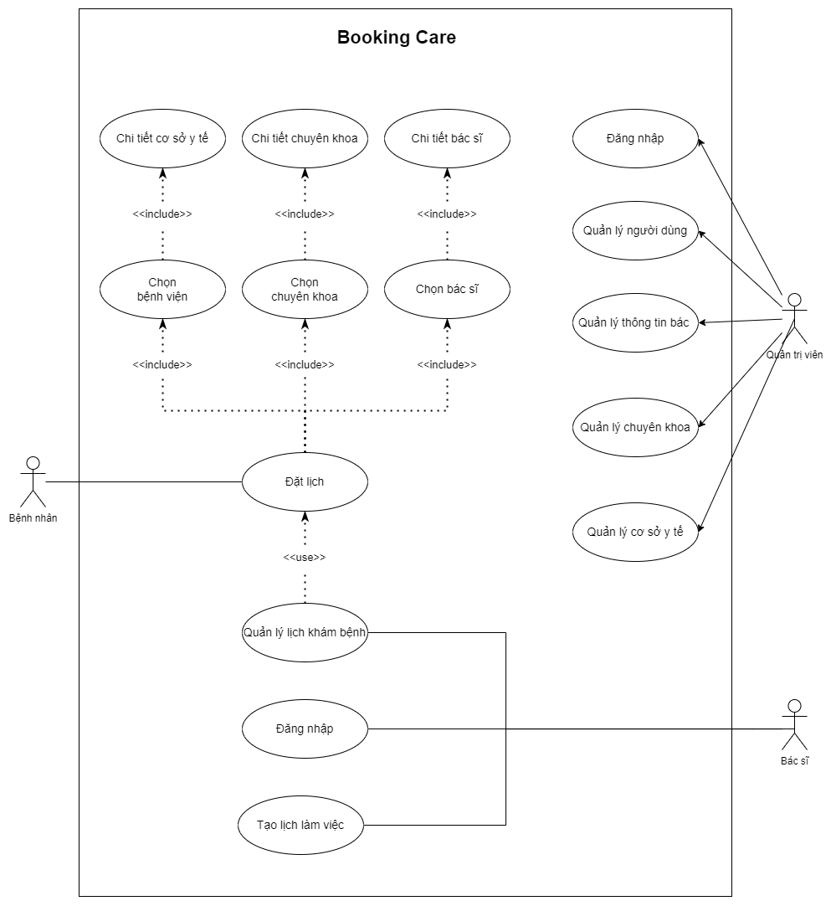

Hình 4.3. Sơ đồ Use case

### Bảng ánh xạ các yêu cầu nghiệp vụ với các Use case

|  |  |  |
| --- | --- | --- |
| **BR** | **Mô tả** | **UC** |
| BR1 | Đăng nhập | UC#01 |
| BR2 | Quản lý người dùng | UC#02 |
| BR3 | Quản lý thông tin bác sĩ | UC#03 |
| BR4 | Quản lý chuyên khoa | UC#04 |
| BR5 | Quản lý cơ sở y tế | UC#05 |
| BR6 | Đăng nhập | UC#06 |
| BR7 | Tạo lịch làm việc | UC#07 |
| BR8 | Quản lý lịch khám bệnh | UC#08 |
| BR9 | Đặt lịch | UC#09 |
| BR9.1 | Danh sách chuyên khoa | UC#10 |
| BR9.1.1 | Chi tiết chuyên khoa | UC#11 |
| BR9.2 | Danh sách bệnh viện | UC#12 |
| BR9.2.1 | Chi tiết bệnh viện | UC#13 |
| BR9.3. | Danh sách bác sĩ | UC#14 |
| BR9.3.1 | Chi tiết bác sĩ | UC#15 |

## Đặc tả chức năng

### UC#01, UC#06: Đăng nhập

|  |  |
| --- | --- |
| UC#01, UC#06 | Đăng nhập |
| Mô tả | Cho phép người dùng đăng nhập vào hệ thống |
| Tác nhân | Quản trị viên, Bác sĩ |
| **Đặc tả chức năng chính:**  Người dùng truy cập vào trang web Daisy Care, chọn phần Đăng nhập tài khoản  Người dùng thực hiện đăng nhập  Hệ thống thực hiện:   * Kiểm tra thông tin đã nhập hợp lệ thì thông báo “Đăng nhập thành công” đồng thời chuyển tiếp tới trang chủ trang web Daisy Care   Cả Email và Mật khẩu không được bỏ trống.  Email và mật khẩu phải đúng định dạng, < 30 ký tự và không chứa khoảng trắng ở đầu hoặc cuối | |
| **Luồng sự kiện phát sinh/Kịch bản phát sinh:**  1. Nhập thông tin không hợp lệ | |

### UC#02: Quản lý người dùng

|  |  |
| --- | --- |
| UC#02 | Quản lý người dùng |
| Mô tả |  |
| Tác nhân | Quản trị viên |
| **Đặc tả chức năng chính:**  Thêm mới người dùng  Tất cả các trường không được bỏ trống  Các textbox không được chứa các ký tự đặc biệt  input ảnh đại diện phải đúng định dạng  Lưu người dùng vào database  Sửa thông tin người dùng  Xoá người dùng | |
| **Luồng sự kiện phát sinh/Kịch bản phát sinh:** | |

### UC#03: Quản lý thông tin bác sĩ

|  |  |
| --- | --- |
| UC#03 | Quản lý thông tin bác sĩ |
| Mô tả |  |
| Tác nhân | Quản trị viên |
| **Đặc tả chức năng chính:**  Thêm mới thông tin bác sĩ  Lưu thông tin bác sĩ vào database  Tất cả các trường không được bỏ trống  Các textbox không được chứa ký tự đặc biệt  Textbox Tên phòng khám < 100 ký tự  Sửa thông tin bác sĩ | |
| **Luồng sự kiện phát sinh/Kịch bản phát sinh:** | |

### UC#04: Quản lý chuyên khoa

|  |  |
| --- | --- |
| UC#04 | Quản lý chuyên khoa |
| Mô tả |  |
| Tác nhân | Quản trị viên |
| **Đặc tả chức năng chính:**  Thêm mới chuyên khoa  Lưu chuyên khoa vào database  Tất cả các trường không được bỏ trống.  Tên chuyên khoa, Specialty's name < 30 ký tự không chứa ký tự đặc biệt và không chứa số.  Input image phải đúng định dạng  TextBox Giới thiệu chuyên khoa < 200 ký tự  Sửa thông tin chuyên khoa  Xoá chuyên khoa | |
| **Luồng sự kiện phát sinh/Kịch bản phát sinh:** | |

### UC#05: Quản lý cơ sở y tế

|  |  |
| --- | --- |
| UC#05 | Quản lý cơ sở y tế |
| Mô tả |  |
| Tác nhân | Quản trị viên |
| **Đặc tả chức năng chính:**  Thêm mới cơ sở y tế  Lưu cơ sở y tế vào database  Tất cả các trường không được bỏ trống.  Tên chuyên khoa, Clinic's name < 30 ký tự không chứa ký tự đặc biệt và không chứa số.  Input image phải đúng định dạng  TextBox Giới thiệu cơ sở y tế < 200 ký tự  Sửa thông tin cơ sở y tế  Xóa cơ sở y tế | |
| **Luồng sự kiện phát sinh/Kịch bản phát sinh:** | |

### UC#07: Tạo lịch làm việc

|  |  |
| --- | --- |
| UC#07 | Tạo lịch làm việc |
| Mô tả |  |
| Tác nhân | Bác sĩ |
| **Đặc tả chức năng chính:**  Bác sĩ đăng ký ca làm việc theo ngày  Thông tin ca làm việc được lấy từ APISửa thông tin cơ sở y tế | |
| **Luồng sự kiện phát sinh/Kịch bản phát sinh:** | |

### UC#08: Quản lý lịch khám bệnh

|  |  |
| --- | --- |
| UC#08 | Quản lý lịch khám bệnh |
| Mô tả |  |
| Tác nhân | Bác sĩ |
| **Đặc tả chức năng chính:**  Bác sĩ xem danh sách lịch khám do người dùng đặt theo ngày (chỉ những lịch khám thuộc bác sĩ này).  Danh sách bao gồm những thông tin: STT, Họ tên, Địa chỉ, Thời gian, Giới tính, Ngày sinh, Lý do Khám, Hành động (Xác nhận). | |
| **Luồng sự kiện phát sinh/Kịch bản phát sinh:** | |

### UC#04: Đặt lịch

|  |  |
| --- | --- |
| **UC#04** | Đặt lịch |
| **Mô tả** | Người dùng thực hiện đặt lịch khám với theo chuyên khoa, bác sĩ phù hợp |
| **Tác nhân** | Bệnh nhân |
| **Đặc tả chức năng chính:**  Người dùng truy cập trang web Daisy Care, chọn các mục như chuyên khoa, cở sở y tế hoặc bác sĩ  Chọn 1 bác sĩ, thời gian khám phù hợp rồi điền đầy đủ thông tin cá nhân vào biểu mẫu, sau đó ấn đặt lịch  Sau khi có thông báo yêu cầu xác nhận thông tin qua email thì tiến hành kiểm tra hòm thư của email đã nhập và thực hiện hoàn tất đặt lịch.  Hệ thống thực hiện:   * Thêm thông tin người khám vào lịch làm việc của bác sĩ * Gửi mail hoàn tất đặt lịch cho người khám | |
| **Luồng sự kiện phát sinh/ Kịch bản phát sinh:**   * Người dùng nhập sai email $→$ thực hiện validate dữ liệu ngay từ lúc người dùng nhập * Người dùng không thực hiện hoàn tất đặt lịch $→$ Hệ thống không thêm lịch khám vào lịch khám của bác sĩ và kết thúc luồng hoạt động | |

### UC#05: Chọn bệnh viện

|  |  |
| --- | --- |
| **UC#05** | Chọn bệnh viện |
| **Mô tả** | Người dùng thực chọn bệnh viện hay cơ sở khám bệnh |
| **Tác nhân** | Bệnh nhân |
| **Đặc tả chức năng chính:**  Người dùng truy cập trang web Daisy Care  Tại trang chủ, có thể chọn danh mục cở sở y tế nổi bật hoặc chọn mục cở sở y tế ở thanh Header  Sau khi vào trang cơ sở y tế chọn cơ sở y tế theo ý muốn | |
| **Luồng sự kiện phát sinh/ Kịch bản phát sinh:** | |

### UC#06: Chọn chuyên khoa

|  |  |
| --- | --- |
| **UC#07** | Chọn chuyên khoa |
| **Mô tả** | Người dùng thực chọn chuyên khoa tương ứng với vùng cần khám trên cơ thể |
| **Tác nhân** | Bệnh nhân |
| **Đặc tả chức năng chính:**  Người dùng truy cập trang web Daisy Care  Tại trang chủ, có thể chọn danh mục chuyên khoa nổi bật hoặc chọn mục chuyên khoa ở thanh Header  Sau khi vào trang chuyên khoa chọn chuyên khoa theo ý muốn | |
| **Luồng sự kiện phát sinh/ Kịch bản phát sinh:** | |

### UC#07: Chọn bác sĩ

|  |  |
| --- | --- |
| **UC#07** | Chọn bác sĩ |
| **Mô tả** | Người dùng thực chọn bác sĩ |
| **Tác nhân** | Bệnh nhân |
| **Đặc tả chức năng chính:**  Người dùng truy cập trang web Daisy Care  Tại trang chủ, có thể chọn danh mục bác sĩ nổi bật hoặc chọn mục bac sĩ ở thanh Header  Sau khi vào trang bác sĩ thì chọn bác sĩ theo ý muốn | |
| **Luồng sự kiện phát sinh/ Kịch bản phát sinh:** | |

# Kết luận

Sau khi thực hiện bài tập lớn kết thúc môn, chúng em đã hoàn thành xây dựng phần mềm Daisy Care với các chức năng với nghiệp vụ đòi hỏi sự hiểu biết về mặt công nghệ cũng như nghiệp vụ giúp bệnh nhân lựa chọn đúng bác sĩ từ danh sách các bác sĩ chuyên khoa giỏi, cập nhật nhanh và đầy đủ thông tin của bác sĩ chuyên khoa cùng với thông tin của phòng khám khám bệnh gần mình nhất và có thể đặt lịch khám nhanh chóng. Ngoài ra còn giúp các bác sĩ có thể cập nhật và quản lý danh sách bệnh nhân đăng ký khám một cách dễ dàng.

Sau khi hoàn thiện đề tài của mình, chúng em đã tích lũy được nhiều kiến thức và kỹ năng trong quá trình phát triển phần mềm như:

* Phân tích yêu cầu nghiệp vụ.
* Tìm hiểu và phân tích giải pháp phù hợp cho bài toán.
* Thiết kế các mô hình đối tượng, các sơ đồ quan hệ.
* Kỹ năng viết tài liệu.
* Kỹ năng quản lý công việc.

Thêm vào đó chúng em cũng tích lũy được một số kinh nghiệm về một số ngôn ngữ lập trình cũng như các framework khác nhau như JavaScript, ReactJS, ... để tạo ra một sản phẩm hoàn chỉnh. Đồng thời trau dồi được nhiều kiến thức cũng như kỹ năng lập trình, phát triển khả năng tìm hiểu và học hỏi, phục vụ cho việc phát triển sản phẩm website nói riêng hay bất kỳ loại hình ứng dụng nào.

Do thời gian và khả năng có hạn nên sản phẩm có thể chưa được hoàn thiện như dự tính, nhưng em sẽ tiếp tục phát triển để sản phẩm hoàn thiện hơn trong tương lai.

Vì vậy nhóm của chúng em rất mong nhận được những ý kiến góp ý của thầy cô để sản phẩm được hoàn thiện hơn và được ứng dụng vào thực tế.

Em xin chân thành cảm ơn!